**Documentación Proyecto**

**Plataforma Gestión de Notas**

**NRC:** 2120

**Equipo No.** 06

**Integrantes:**

*Elizabet Blandón*

*Tatiana Barreto*

*Jhon Hernandez*

*Juan Claros Cachaya*

*Duedyn Carrillo Fontalvo*

|  |  |
| --- | --- |
| **Integrantes** | **Porcentaje de participación en el proyecto** |
| *Elizabet Blandón* | **100%** |
| *Tatiana Barreto* | **100%** |
| *Jhon Hernandez* | **100%** |
| *Juan Claros Cachaya* | **100%** |
| *Duedyn Carrillo Fontalvo* | **100%** |

**Descripción de roles del equipo** (*Sprint 1*)

|  |  |  |  |
| --- | --- | --- | --- |
| Rol | Integrante | Descripción | Tareas |
| Líder del Proyecto | **Elizabet Blandon** | **Es el facilitador del equipo Scrum. Responsable de la construcción del software y de eliminar los impedimentos del equipo** | 1. **Realizar los entregables al Scrum Master** 2. **Planear el sprint con el equipo** 3. **Apoyar a los desarrolladoresen el desarrollo** |
| Desarrollador front-end | **Tatiana Barreto Muñoz** | **Encargado de la interfaz de usuario desde el punto de vista del código, facilitando la interacción con el sistema; se encarga de la parte visual de la web** | 1. **Implementación del html.** 2. **Implementación del css.** 3. **Creación de Menus, slide, footer y card.** |
| Desarrollador front-end | **Jhon Hernandez Perneth** | **Encargado de la interacción del lado del cliente, visualización y distribución de componentes.** | 1. **Creación de elementos como (botones, contenedores e imágenes)** 2. **Creación de la ruta de navegación.** 3. **Configuración del responsable design** |
| Desarrollador back-end | **Juan Claros Cachaya** | **Encargado de diseñar la lógica y soluciones de las acciones solicitadas de un sitio web con el fin de que se ejecuten correctamente.** | **1.automatizar el proceso de desarrollo de software.**  **2.Manejo, documentación y actualización de las librerías.**  **3.conexiones entre las bases de datos y mantenimiento de los servidores.** |
| Desarrollador fullstack | **Duedyn Carrillo Fontalvo** | **Encargado de la fusión del área de desempeño de un front end y un back end. Domina por completo ambas áreas. Es del tipo de desarrollador que comprende cómo funciona un producto web de principio a fin.** | 1. **Implementación del html.** 2. **Implementación del css.** 3. **Creación de Menus, slide, footer y card.** 4. **Creación de elementos como (botones, contenedores e imágenes)** 5. **Creación de la ruta de navegación.** 6. **Configuración del responsable design** 7. **automatizar el proceso de desarrollo de software.** 8. **Manejo, documentación y actualización de las librerías.** 9. **conexiones entre las bases de datos y mantenimiento de los servidores.** |

**Definición de artefactos** (*Sprint 1*)

**Backlog Sprint 1**

|  |  |  |  |
| --- | --- | --- | --- |
| User story | Descripción | Estimación (Horas) | Responsable |
| Crear Documento con los roles definidos y su descripción | Documento descriptivo de los roles de cada desarrollador a trabajar en el proyecto. | 4 | **Todos** |
| Definición de Historia de usuario | Lista de actividades a desarrollar por Sprint dependiendo de responsable asignado. | 4 | **Todos** |
| Asignar Tareas a su respectivo sprint | Se asigna cada tarea dependiendo del rol previamente definido | 2 | **Todos** |
| Creación del Diagrama de clases | Estructura que nos permite ver el modelamiento del proyecto a nivel técnico en cuanto a clases y métodos a utilizar. | 2 | **Duedyn Carrillo Fontalvo** |
| Creación del Cronograma | Ruta que nos permite visualizar y hacer proyecciones a lo largo del desarrollo del proyecto. | 2 | **Tatiana Barreto** |

**Backlog Sprint 2**

|  |  |  |  |
| --- | --- | --- | --- |
| User story | Descripción | Estimación (Horas) | Responsable |
| Mapa de navegabilidad | Documento descriptivo del mapa de navegabilidad | 3 | **Juan Claros Cachaya** |
| Vistas de la aplicación | Diseño e implementación preliminar de las vistas | 4 | **Jhon HernandezP** **Tatiana Barreto** |
| Borrador de las vistas de la aplicación | Documento con las imágenes de las vistas preliminares | 8 | **Jhon Hernandez** **Tatiana Barreto** |
| Estilos para las vistas | Selección e implementación de los estilos para las vistas | 1 | **Tatiana Barreto** |
| Creación del proyecto en GIT | Creación, configuración y acceso del proyecto en GIT | 1 | **Duedyn Carrillo** |

**Backlog Sprint 3**

|  |  |  |  |
| --- | --- | --- | --- |
| User story | Descripción | Estimación (Horas) | Responsable |
| Diseño e implementación de los controladores para formularios. | Creación de los controladores ya definido en vista de la aplicación. | 12 | **Juan Claros Cachaya** |
| Especificación de ruta | Nos permite identificar a donde va cada usuario en la aplicación. | 1 | **Juan Claros Cachaya** |
| Definición de métodos HTTP permitidos. | Define que métodos se va a utilizar en la aplicación | 1 | **Jhon Hernandez Perneth** |
| Lógica algorítmica | Descripción del paradigma de programación a implementar | 1 | **Duedyn Carrillo Fontalvo** |
| Documento descriptivo del diseño y la especificación de los controladores definidos | Descripción detallada de los controladores predeterminados. | 2 | **Tatiana Barreto** |
| Diseño de diagrama relacional | Creación del diagrama relacional que nos permite ver la relación entre clases. | 3 | **Elizabet Blandon** |
| Diseño e implementación de las tablas de las bases de datos con SQLite. | Creación de la estructura de las tablas que almacenará la información. | 6 | **Elizabet Blandon** |
| Documento descriptivo de las tablas y las relaciones más importantes. | Documentación de las Query y su estructura. | 3 | **Juan Claros Cachaya** |
| Validación de los datos de entrada. | Creación de las validaciones según el tipo de dato. | 4 | **Duedyn Carrillo Fontalvo** |
| Uso de librerías seguras (o prepared statements) para consultar/actualizar las bases de datos | Hacer uso de las librerías para el respectivo uso de la DB. | 2 | **Juan Claros Cachaya** |
| Diseño de queries para consultar/actualizar las bases de datos | Query que nos permiten la interacción de las operaciones del Crud. | 4 | **Duedyn Carrillo Fontalvo** |
| Documento descriptivo de las buenas prácticas de programación segura para fortalecer su aplicación | Documentación de detalladas de las buenas prácticas implementadas. | 3 | **Jhon Hernandez Perneth** |
| Creación de sesiones | Desarrollo de los módulos de la aplicación según la estructura ya planificada. | 9 | **Jhon Hernandez Perneth** |
| Uso de funciones hash criptográficas para almacenar contraseñas usando salts | Hacer uso de herramientas de encriptamiento de password por ética profesional al usuario. | 2 | **Duedyn Carrillo Fontalvo** |

**Backlog Sprint 4**

|  |  |  |  |
| --- | --- | --- | --- |
| User story | Descripción | Estimación (Horas) | Responsable |
| Definición de requerimientos para el despliegue de la aplicación | Recuperar el código del sistema de control de versiones, copiarlo a la máquina o máquinas de destino y realizar ciertas tareas como la instalación/actualización | 2 | **Elizabet Blandon.**  **Tatiana Barreto** |
| Documento descriptivo de los requerimientos y el proceso de despliegue de la aplicación | Conjunto de necesidades que dan lugar a la iniciación del proyecto y sirven para definir lo que va a hacerse. | 3 | **Tatiana Barreto** |
| Configuración, despliegue y verificación del funcionamiento de la aplicación en una plataforma como servicio (PaaS) | Organizado de comprobaciones para evaluar si un producto es acorde a un modelo de calidad definido para él. | 3 | **Juan Claros Cachaya** |
| Despliegue de la aplicación en una PaaS (PythonAnywhere o Heroku) | Realizar pruebas de escritorio con el objetivo de seguir los flujos de la aplicación. | 4 | **Jhon Hernandez Perneth** |
| Verificación de la conectividad al dominio web | Acceder a una página web sin necesidad de recordar la dirección IP donde se encuentra localizada la información del servidor. | 4 | **Duedyn Carrillo Fontalvo** |
| Verificación del correcto funcionamiento de la aplicación | Comprobar si la aplicación permite a sus usuarios acceder a información, realizar interacciones o acceder a servicios correctamente | 5 | **Juan Claros Cachaya.**  **Jhon Hernandez Perneth** |

**Diagrama de clases** (*Sprint 1*)

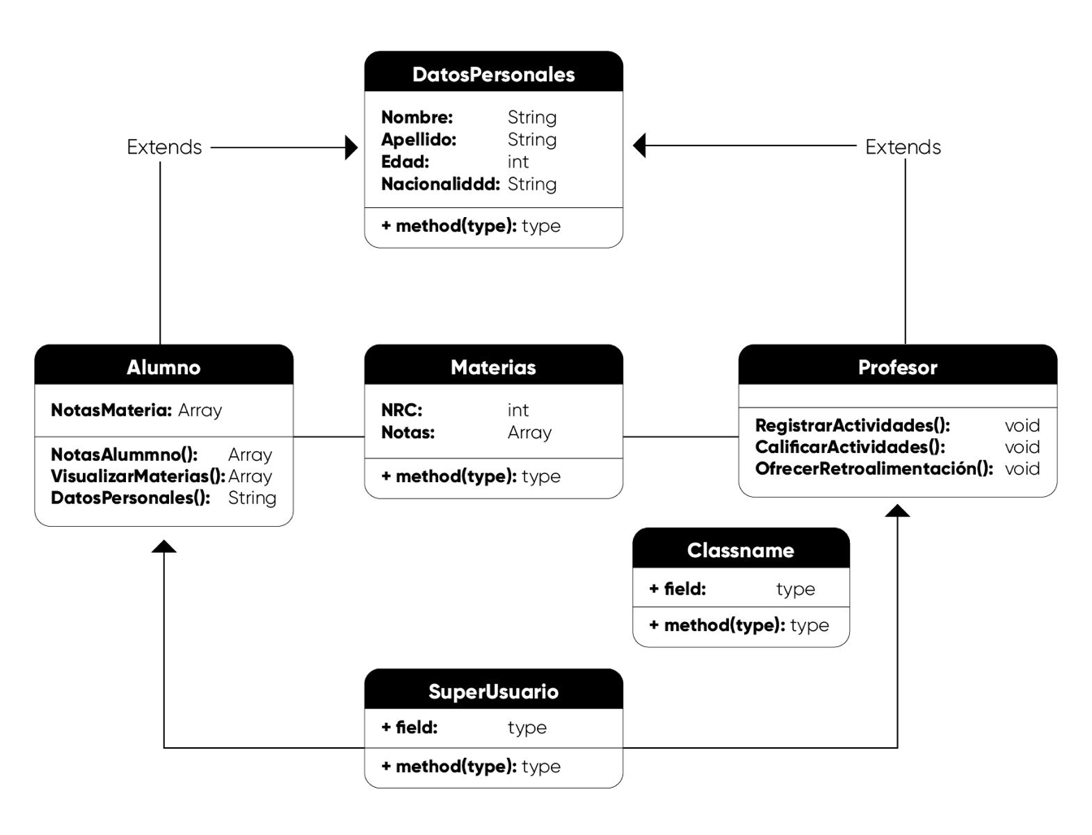

*Diagrama de clase UML.*

**Cronograma de tareas** (*Sprint 1*)

Cronograma Sprint 1:

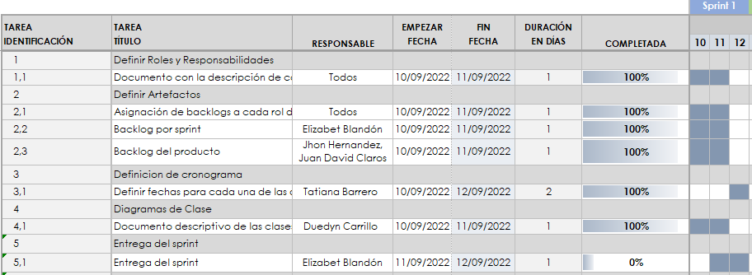

Cronograma general: https://uninorte-my.sharepoint.com/:x:/g/personal/barretot_uninorte_edu_co/EcIbU0Ea4vBPujVNR_RKFqUBcDaYqQYKhTv9-pqT6Sx8YA?e=dah7nE